Registrační číslo projektu: CZ.1.07/1.1.38/02.0025
Název projektu: Modernizace výuky na ZŠ Slušovice, Fryšták, Kašava a Velehrad
Tento projekt je spolufinancován z Evropského sociálního fondu a státního rozpočtu České republiky.

Výkon

NÁZEV

FY_027_ Práce, Energie, Teplo_ Výkon

Autor: Mgr. Barbora Pivodová

Škola: Základní škola Slušovice, okres Zlín, příspěvková organizace

Anotace:

- Pracovní list je určen pro individuální práci žáků v předmětu fyzika 8. ročník.
- Pro práci s projektorem a počítačem.
- Materiál rozvíjí a prověřuje znalosti žáků o učivu výkon.
- Je určen k vyvozování pojmů a procvičování slovních úloh
- Materiál vznikal ze zápisů a příprav autorky.
- Vznikl jako doplňující materiál k učebnici: KOLÁŘOVÁ, Růžena. Fyzika pro
8. ročník základní školy. 1. vydání. Praha: Prometheus, 2003.222 s. ISBN 80-7193-149-3.

Téma: VÝKON

1. Jak se jmenuje fyzik, který vylepšil parní stroj?

……………………………………… 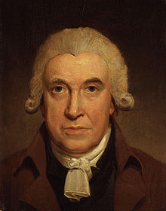 Obr. 1

2. Označte správnou odpověď: Jednotkou výkonu je
- Pascal Pa
- Joule J
- Newton N
- Watt W

3. Označte správnou odpověď: Výkon značíme
- P
- T
- W
- S

4. Označte správnou odpověď: Výkon vypočítáme
- W= P · t
- W = F· s
- P= W: t
- P= F·v

5. Převeďte:
17 kW = MW 6,8 kW = W
4,25 MW = W 5 MW = kW
130 W = kW 1000 W = MW

Příklad číslo 1:
Petr o hmotnosti 40 kg vystoupil do 3. patra o výšce 6 m za 40 s. Jaký byl jeho výkon?

Příklad číslo 2:
Cyklista jel po silnici rychlostí 3$\frac{m}{s}$, proti pohybu cyklisty působila třecí síla 600 N. Jaký byl výkon cyklisty?

Křížovka:
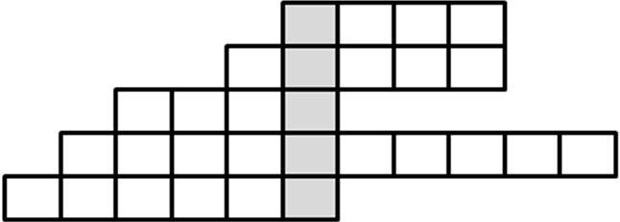

1. Která látka má hustotu 1000 $\frac{\text{kg}}{m}$
2. Písmenem h značíme
3. Písmenem p značíme
4. Hustotu kapalin měříme
5. Jednotkou síly je

Obr. 2
Test:
Varianta: A

1. a) 1,8 MW = W b) 300 W= kW

Příklad:
Urči výkon chlapce, který vykonal práci 3000 J za 10 minut.

Varianta: B
1. a) 3,2 kW= W b) 16 000 W= MW

Příklad:
Z daných údajů urči výkon: dráha 7 m; síla 500 N; rychlost 30 $\frac{\text{km}}{h}$

ŘEŠENÍ:
1. James Watt
2. d
3. a
4. c, d
5. 0,017 MW; 425 0000 W; 0,130 kW; 6800 W; 5000 kW; 0,001 MW

Příklad číslo 1:
m= 40 kg
s = 6 m
t= 40 s
P=? (W)
F= m·g P= W: t
F= 40 kg ·10 $\frac{N}{\text{kg}}$ P= (F·s) : t
F= 400 N P= (400 N · 6 m) : 40s
P= 60 W

Příklad číslo 2:
v= 3$\frac{m}{s}$
F= 600 N
P= ? (W)
P= F·v
P= 600 N· 3$\frac{m}{s}$
P= 1800 W
Křížovka: (řešení výkon)
1. voda
2. výšku
3. tlak
4. hustoměrem
5. Newton

Test:
Varianta: A
1. a) 1 800 000 W b) 0,3 kW
Příklad:
W = 3000J
t = 10 min= 600 s
P =? (W)
P = W: t
P = 3000J: 600s
P = 5 W

Varianta: B
1. a) 3200W b) 0,016 MW
Příklad:
F= 500 N
v= 30 $\frac{\text{km}}{h}$= 8,3 $\frac{m}{s}$
P= ? (W)
P = F·v
P= 500N·8,3$\frac{m}{s}$
P= 4150 W

Informace k pracovnímu listu:

-pracovní list vytvořila Mgr. Barbora Pivodová

Obr. 1 Soubor:James Watt by Henry Howard.jpg. In: Wikipedia: the free encyclopedia [online]. San Francisco (CA): Wikimedia Foundation, 2001-, 29.3.2009 [cit. 2012-11-26]. Dostupné z: http://cs.wikipedia.org/wiki/Soubor:James_Watt_by_Henry_Howard.jpg
http://cs.wikipedia.org/wiki/James_Watt

Obr. 2 Kliparty: office microsoft.com

